安徽医科大学“第二课堂成绩单”系统

移动端操作手册（学生）

项目名称 | 安徽医科大学第二课堂
登录方式 | 安徽医科大学智慧校园、安医大青年之声微信公众号、易班
登录帐号 | 学号
登录密码 | 学号(首次登录后请修改密码)

2019年09月
目录

1. 手册目的 1
2. 文档概述 1
3. 运行环境 1
4. 功能说明 1
4.1. 登录 1
4.2. 首页 2
4.2.1. 搜索 2
4.2.2. Banner 3
4.2.3. 公告 3
4.2.4. 组织 4
4.2.5. 活动 5
4.2.5.1. 团队报名 6
4.2.5.2. 个人报名 6
4.2.5.3. 交作业 7
4.2.6. 申报 8
4.2.7. 消息 10
4.2.7.1. 通知 10
4.3. 待办 11
4.3.1. 审核活动 11
4.3.2. 创建活动 11
4.3.3. 签到/签退 13
4.3.4. 提交作业 14
4.3.5. 审核报名 15
4.3.6. 审核完结 15
4.3.7. 审核申请（申报） 16
4.3.8. 审核申请（组织） 17
4.4. 我的 18
4.4.1. 我的信息 19
4.4.1.1. 修改民族 19
4.4.1.2. 修改性别 20
4.4.1.3. 修改个人标签 20
4.4.1.4. 转专业 21
4.4.2. 成绩单 22
4.4.3. 完成活动 23
4.4.3.1. 导入活动 23
4.4.4. 我的活动 24
4.4.4.1. 导入活动 24
4.4.5. 我的申报 25
4.4.6. 我的奖惩 25
4.4.7. 我的组织 26
4.4.8. 我的关注 27
4.4.9. 设置 27
4.4.10. 意见反馈 28

手册目的
本文档是学生移动端针对用户使用的用户手册，在文档中我们通过对软件的功能模块进行详细而具体的分析，通过该文档用户可以了解各项功能以及各自对应的权限，能够使用户轻松掌握本软件使用。

文档概述
本软件旨在快速推进高校第二课堂成绩单制度和第二课堂实践育人体系。学生学习移动化、数据同步后、成绩可视化、能力模型化。

运行环境
安徽医科大学智慧校园、安医大青年之声微信公众号、易班

功能说明

登录
平台使用的账户均由后台导入，H5端无法单独创建账户，学生可以根据自己的学号及初始密码登录平台。首次登录后需要完善个人信息可正常使用，包括性别、密码、邮箱等。
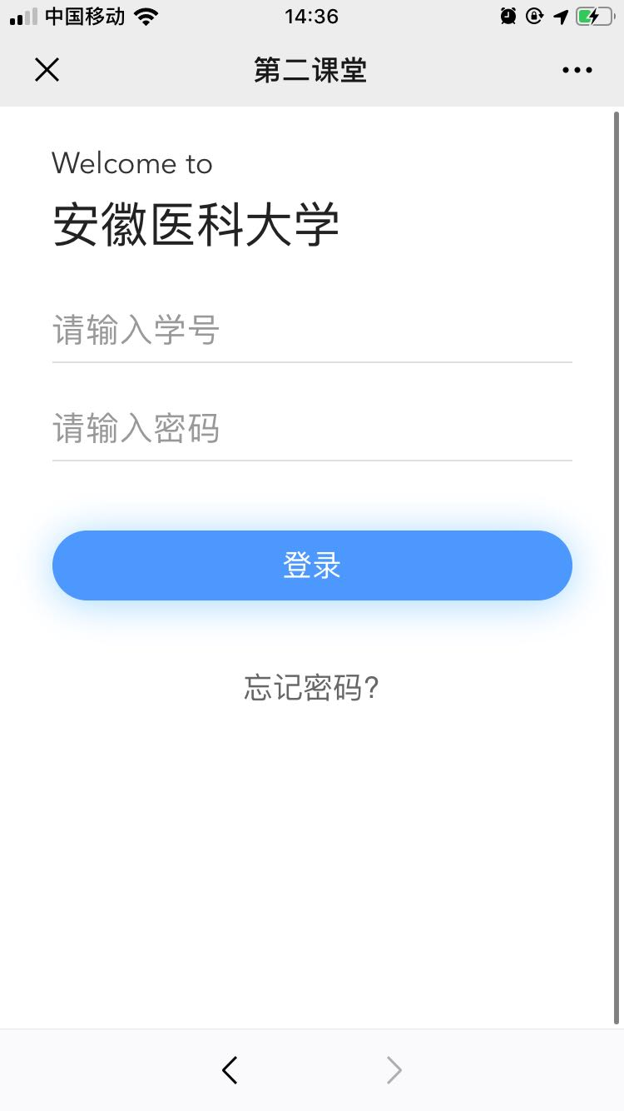
如忘记密码，可以根据自己所填写的邮箱找回。点击登录页找回密码，输入邮箱后，系统会自动给您的邮箱发送验证码，填写收到验证码后修改密码即可。如邮箱不能收到短信或邮箱已换，可以通过教师后台重置密码，重置后密码为初始密码（学号）。

首页
首页上方可看到搜索活动/组织/申报、扫一扫、Banner、公告、推荐、组织、活动、申报的展示。首页下方包括首页、待办、我的。
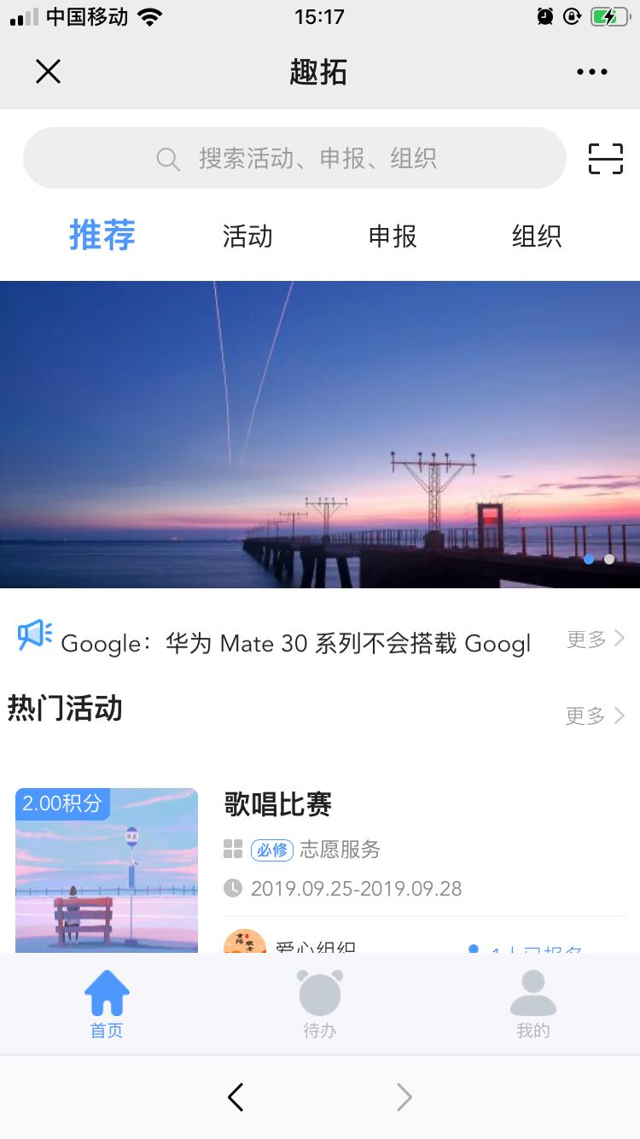

搜索
在搜索框中输入所需查找的内容，即可快速查找到相关信息。如活动较多，可以搜索活动关键词快速找到活动并参加。
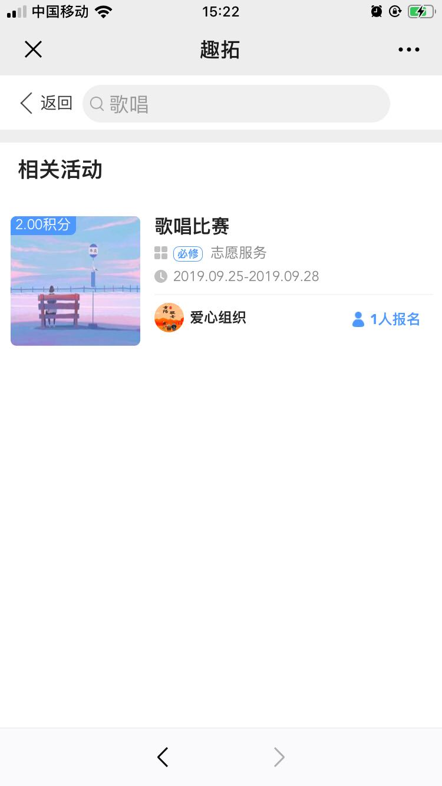

Banner
教师在后台设置好需要发布的消息通知或校园风采的展示后会在学生端的Banner中展示，Banner中展示的可以是某个活动、组织或者H5链接，学生对感兴趣的通知可以直接点击Banner页快速跳转至相应的页面。

公告
首页展示发布中且可见的公告，若发布中的公告超过2条时，则在首页中进行滚动显示。点击公告内容，跳转公告详情。点击更多，跳转公告列表。未读公告显示红点。
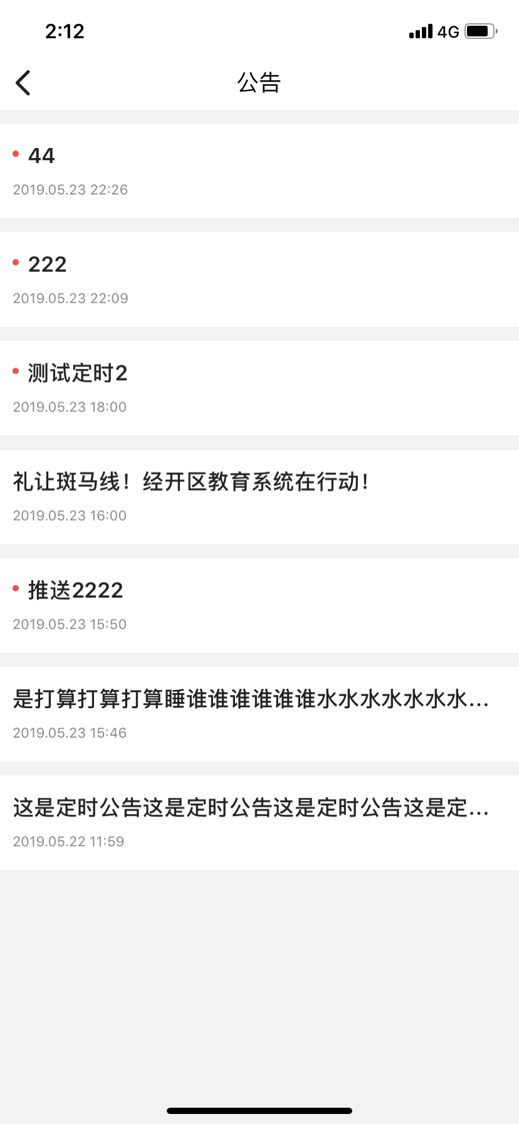

组织
组织中包括学校学生会、社团等组织。组织的活跃度通过热力值来展示，热力值越高，社团越活跃。在我的申请中您可以看到自己的申请情况。也可扫描二维码加入社团。
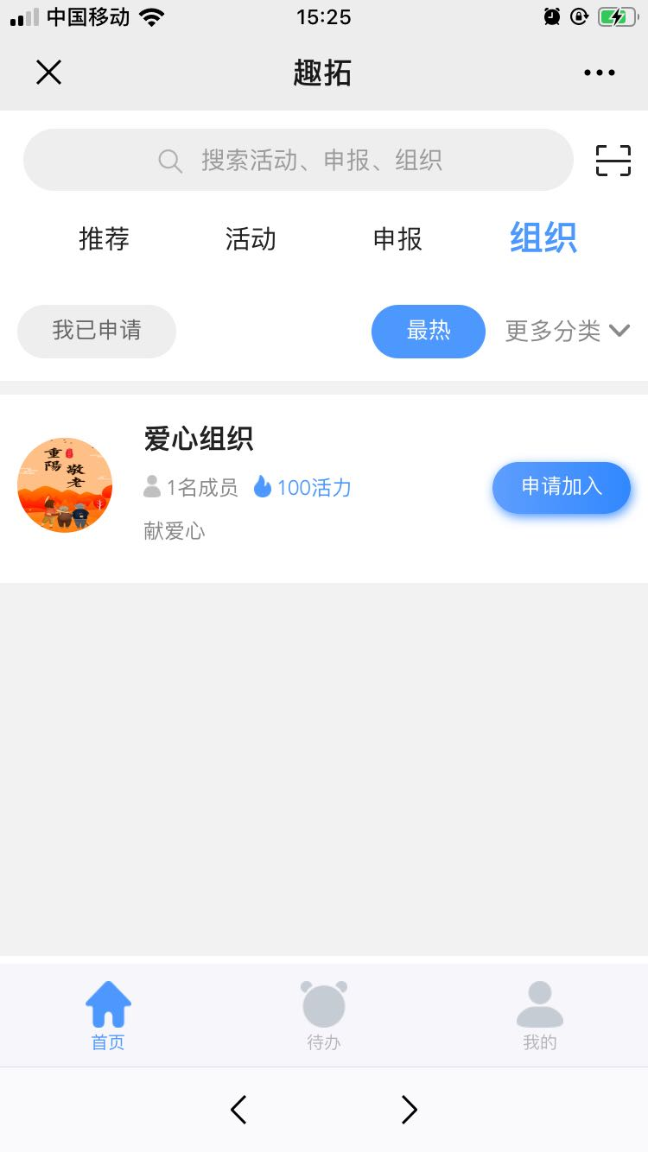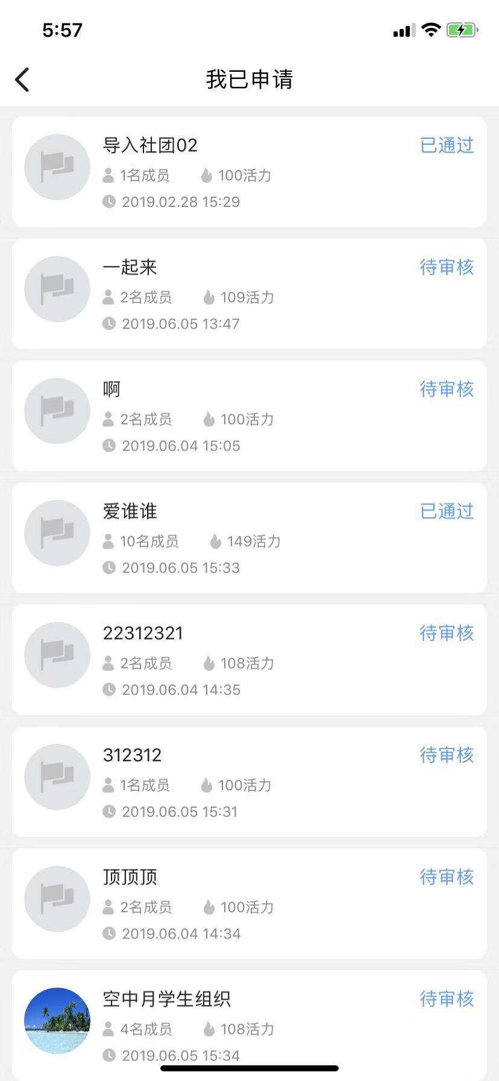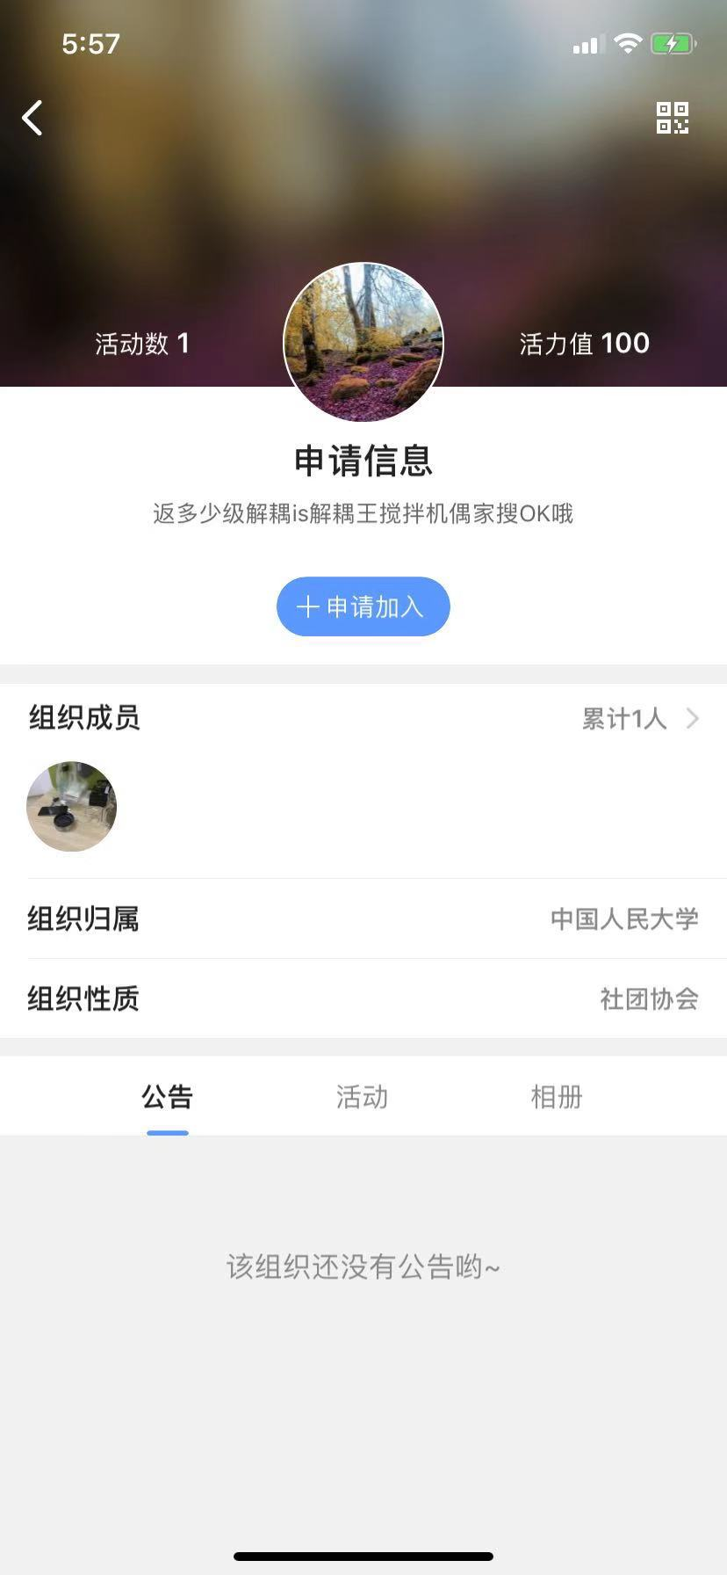

活动
活动中，主要是展示目前可以报名的活动。您可以查看活动的详细介绍并选择参加。包括活动的介绍、主办方、活动分类、活动地点、活动时间、报名时间及参与院系等。
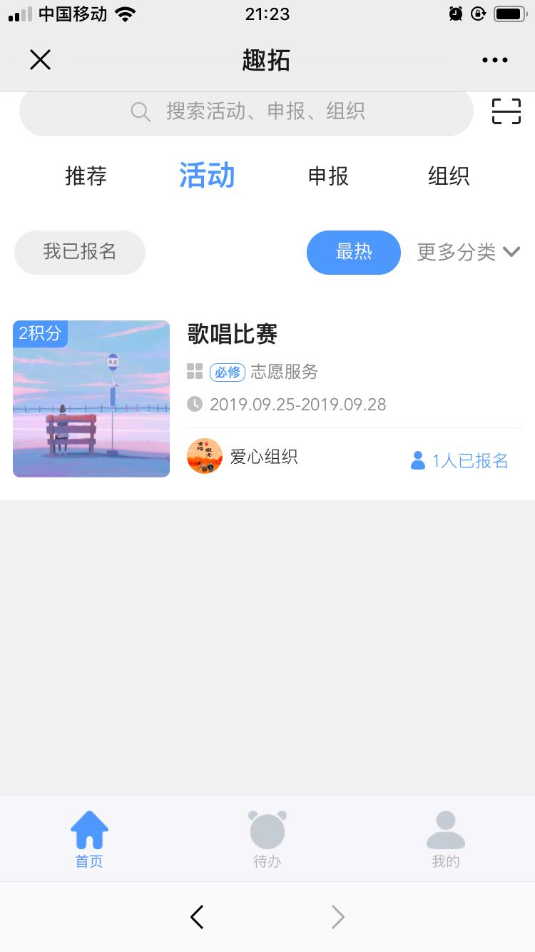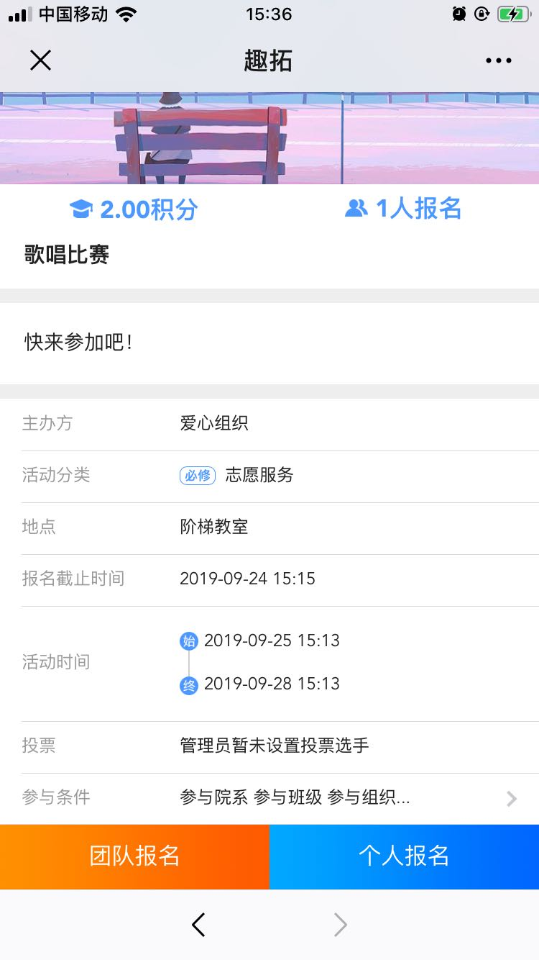

团队报名
团学活动报名可以进行团队报名。点击团队报名后，对您的团队设置团队头像和团队名称并添加团队成员，添加团队成员是通过搜索成员（输入姓名/学号）进行查找添加。团队创建好后，即可报名。
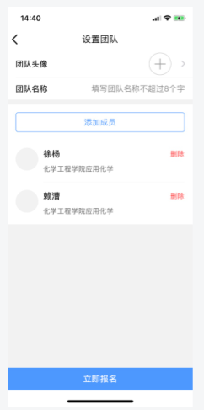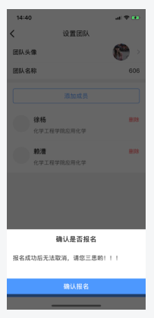

个人报名
查看活动介绍后，可以直接点击个人报名进行报名。需要注意的是，确认报名后不可取消。
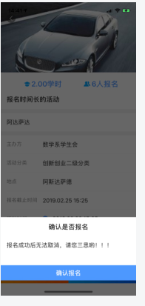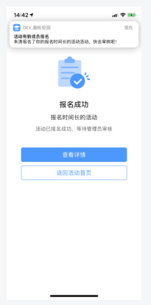

交作业
部分活动需要上交活动成果的，活动结束后，可以通过本页面进行上传作业。点击交作业，填写内容并上传附件，完成作业提交。
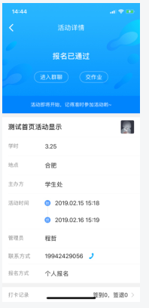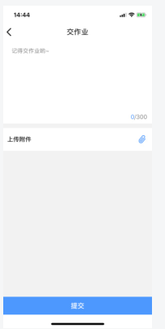

申报
学生在校期间所获得的奖项证书都可以在这里申请相应的积分。学生找到自己所获奖项证书的申请项，首页，点击”申报”按钮，进入申请详情页，填写相应的申请信息，并上传证明材料，确认后提交申请。
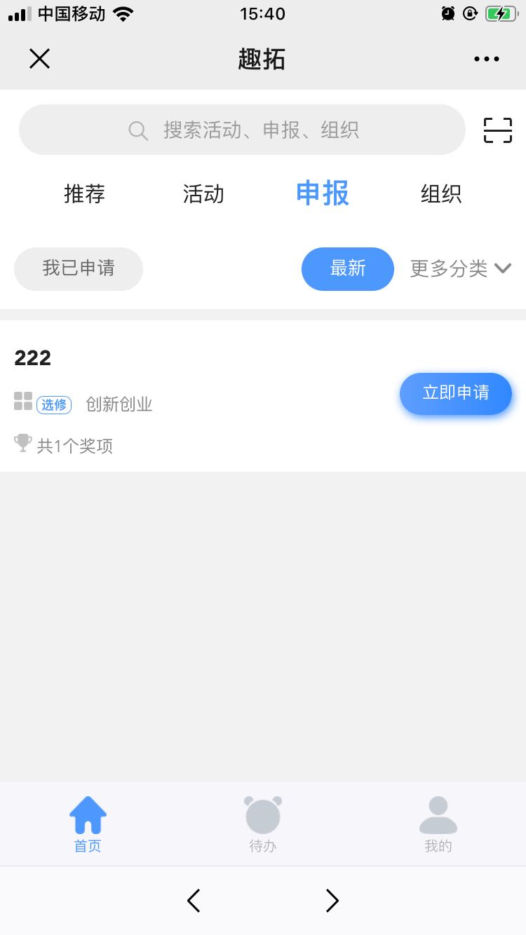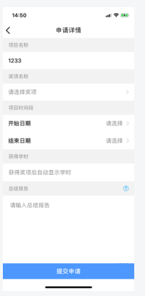
申报的首页上方您可以看到自己已申请的奖项、待申请的奖项以及目前通过奖项申请所获得学分。如果需要进一步了解奖项申请的明细，可以点击”我已申请”，即可查看自己申请的明细，也可点击某项明细进一步查看申请详情。
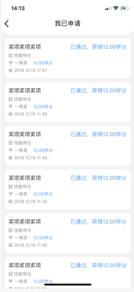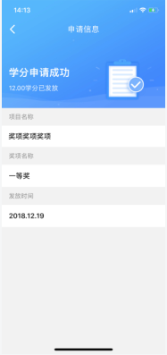

消息

通知
系统消息通知，都可以在消息-通知中进行查看。如果当前通知较多，可以进行清空通知。左上角为未读通知改为已读。
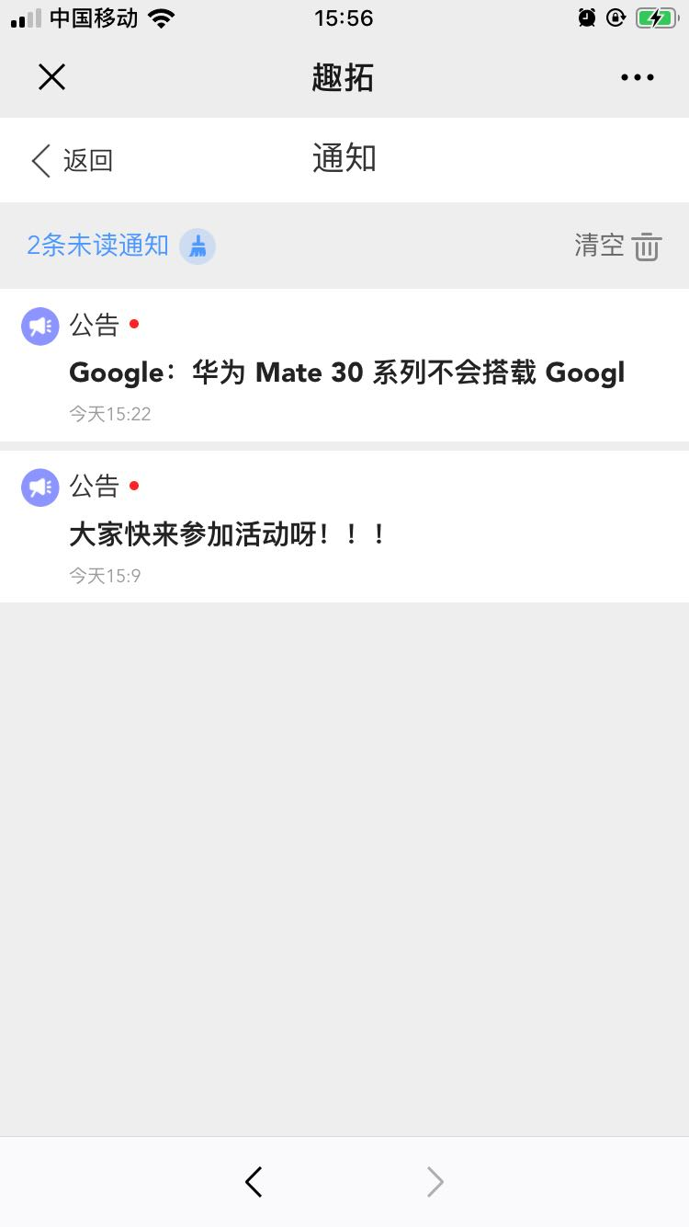

待办

审核活动
有审核权限的学生或老师可以在H5端审批活动。
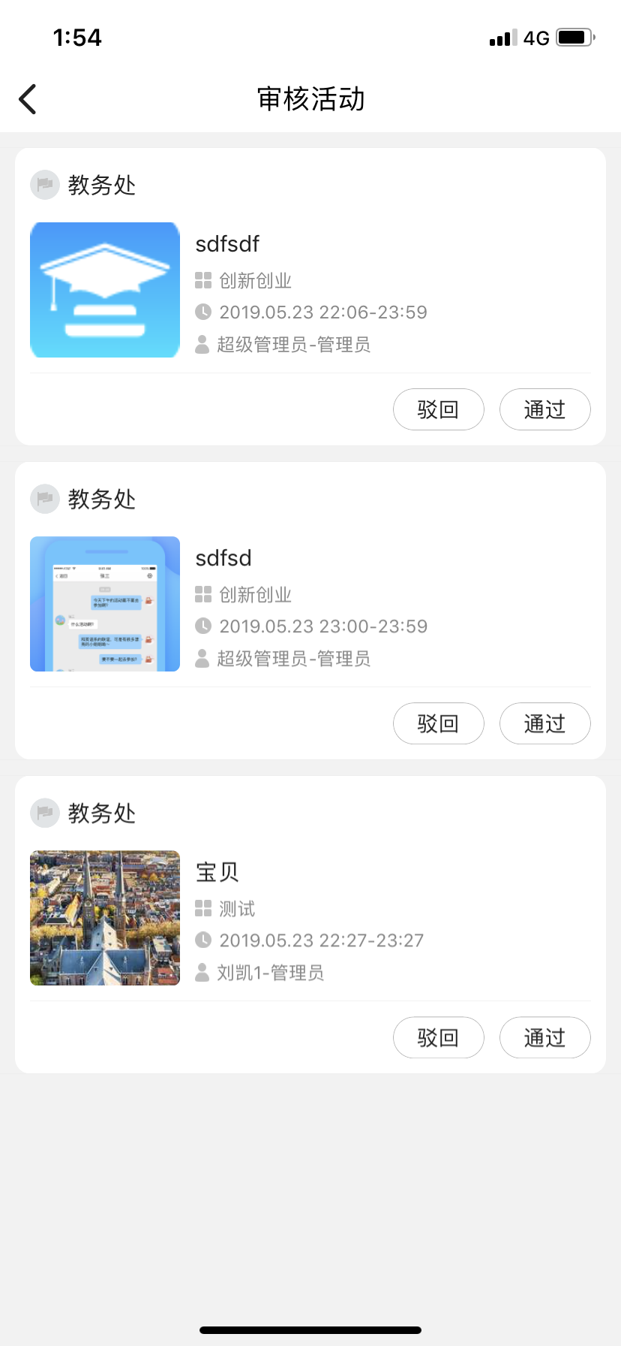

创建活动

没有创建活动按钮的情况（H5端）：
- 没有可用模板
- 没有创建权限
创建权限：1）行政机构所有人员2）学生组织主席或管理员3）党团组织书记
创建活动没有模板可选的情况：
- 没有添加模板
- 可见范围不匹配（例：行政机构成员创建活动，看不见可见范围是学生组织和党团组织的模板）
- 模板中需要上级机构审核，创建活动人员所在的（行政机构、学生组织或党团组织）未设置上级机构

点击创建活动按钮(+)→选择模板→填写活动基本信息→填写活动分类信息→完成发布。为了保证活动能顺利发布并通过，活动信息填写需要确保正确，同时，对于活动流程中是否需要投票，报名审核等需要考虑清楚。注：组织管理者可以创建活动，其他同学则没有该功能；根据需求选择合适的审核流模板。
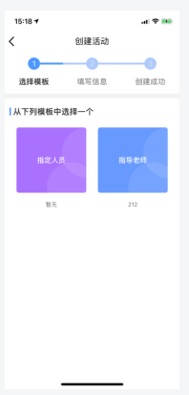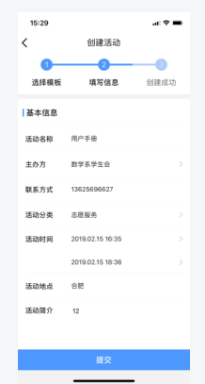
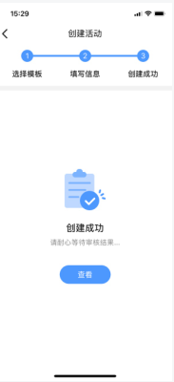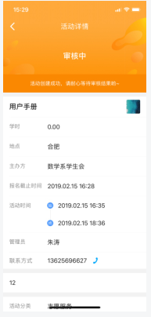

注：新版在选择’参与组织’时有分类显示。
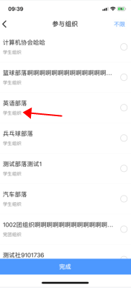

签到/签退
活动审核通过以后，管理员可以开启签到/签退，其他成员报名通过以后可以签到/签退，点击扫一扫，管理员开启签到/签退默认自动签到/签退，管理员可以设置签到员，其他成员可以扫管理员或签到员签到/签退。

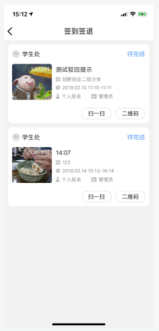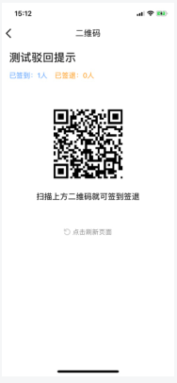

提交作业
活动结束以后，学生可以进入活动列表，提交作业

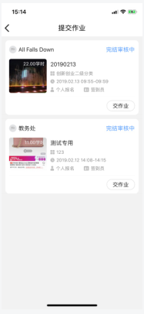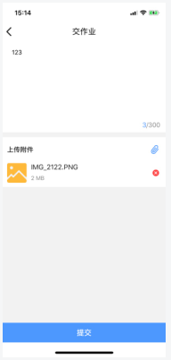

审核报名
学生报名活动后，活动报名需要审核的管理员可以在待办-审核报名，还可以点击全选，批量审核。
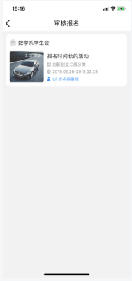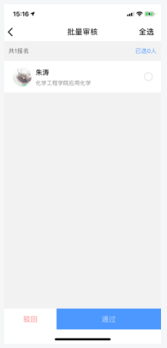

审核完结
活动结束之后，管理员提交申请完结，等待审核，发放积分。
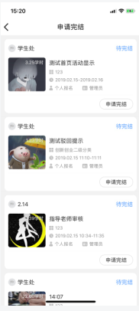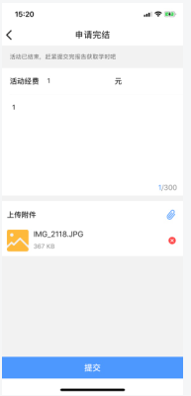

审核申请（申报）

学生申请申报，有审核权限的学生或老师可以在H5端审批学生申请。
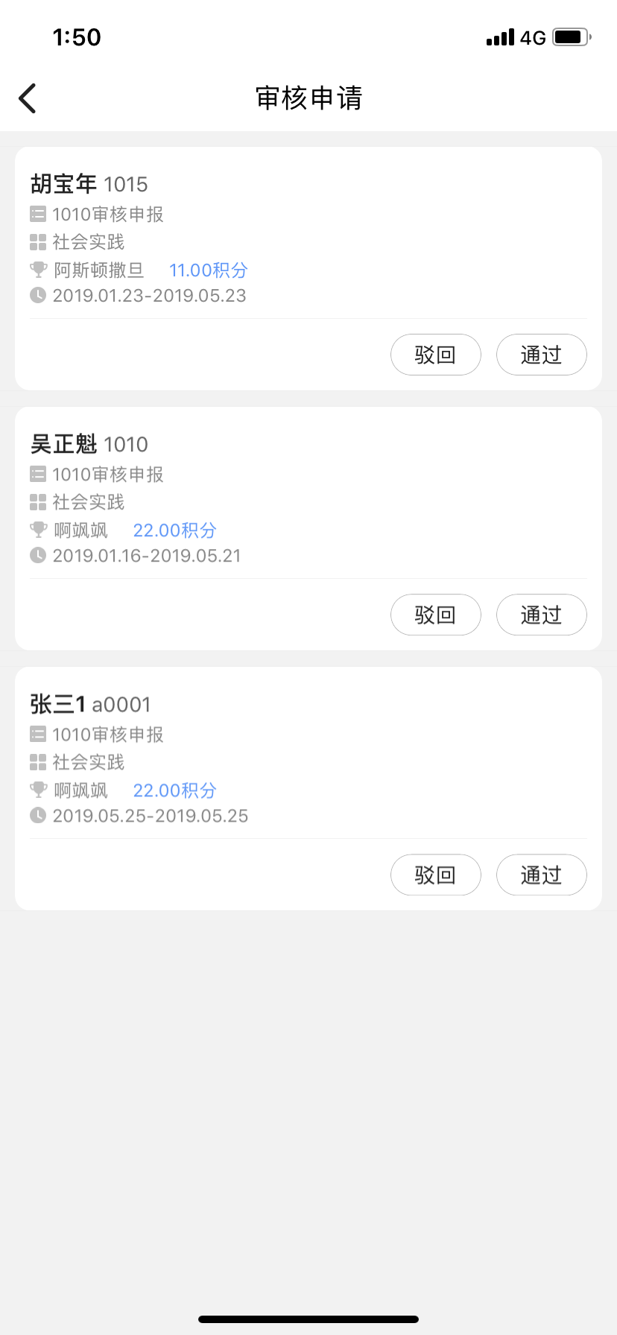

审核申请（组织）
学生申请加入组织，组织主席可以在H5端审批学生申请，点击全选，可以批量审核。
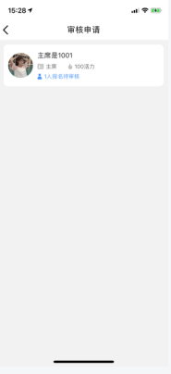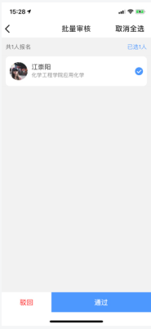

我的
在我的页面含有自己的个人信息、第二课堂成绩单、审核中的活动、报名中的活动、我的申报、我的奖惩、我的组织等。点击自己信息栏可以查看自己详细信息，点击专业可进行转专业申请。
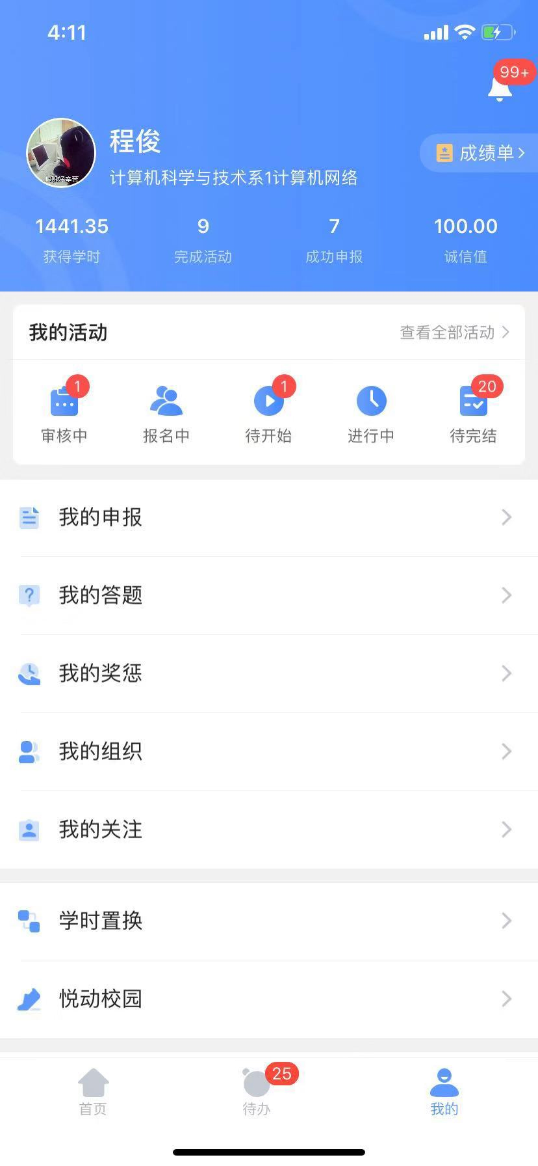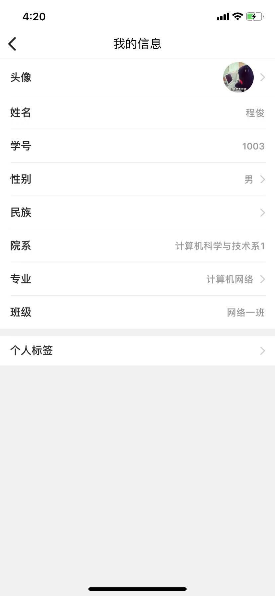

我的信息

修改民族
在我的信息页面，点击民族，可以修改自己的民族
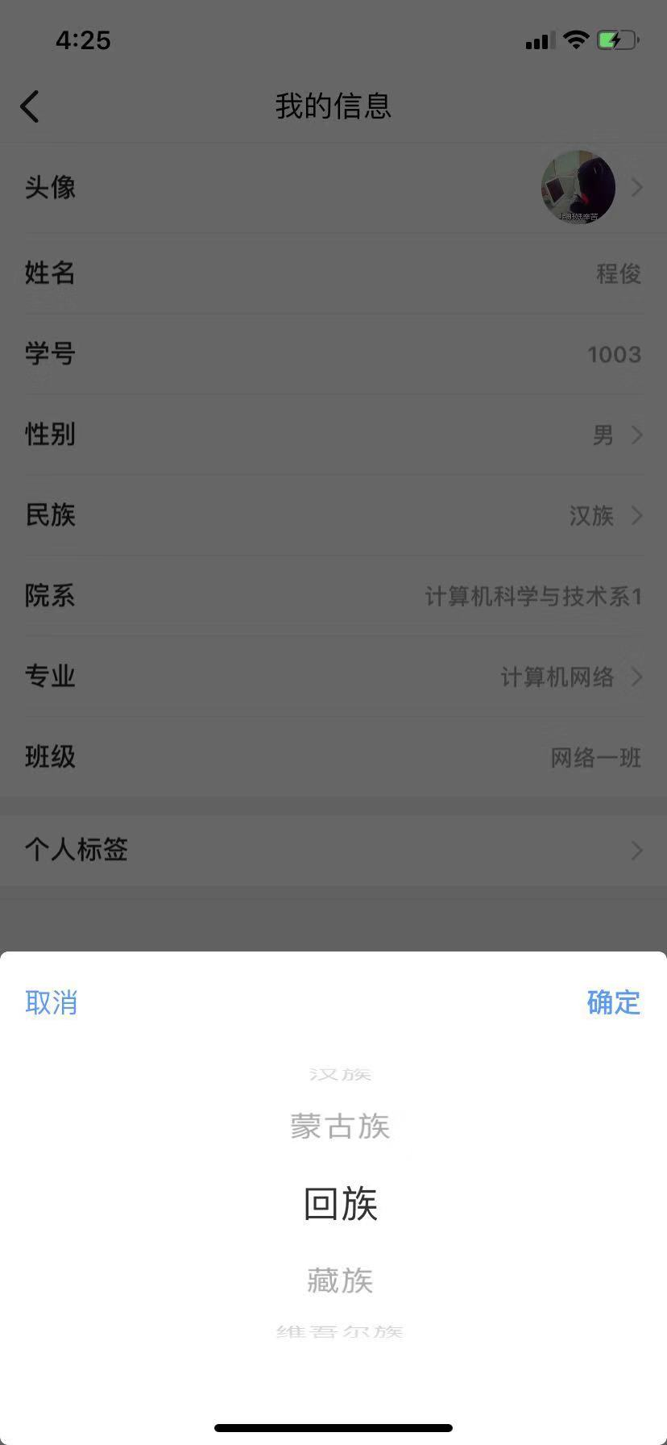

修改性别
在我的信息页面，点击性别，可以修改自己的性别

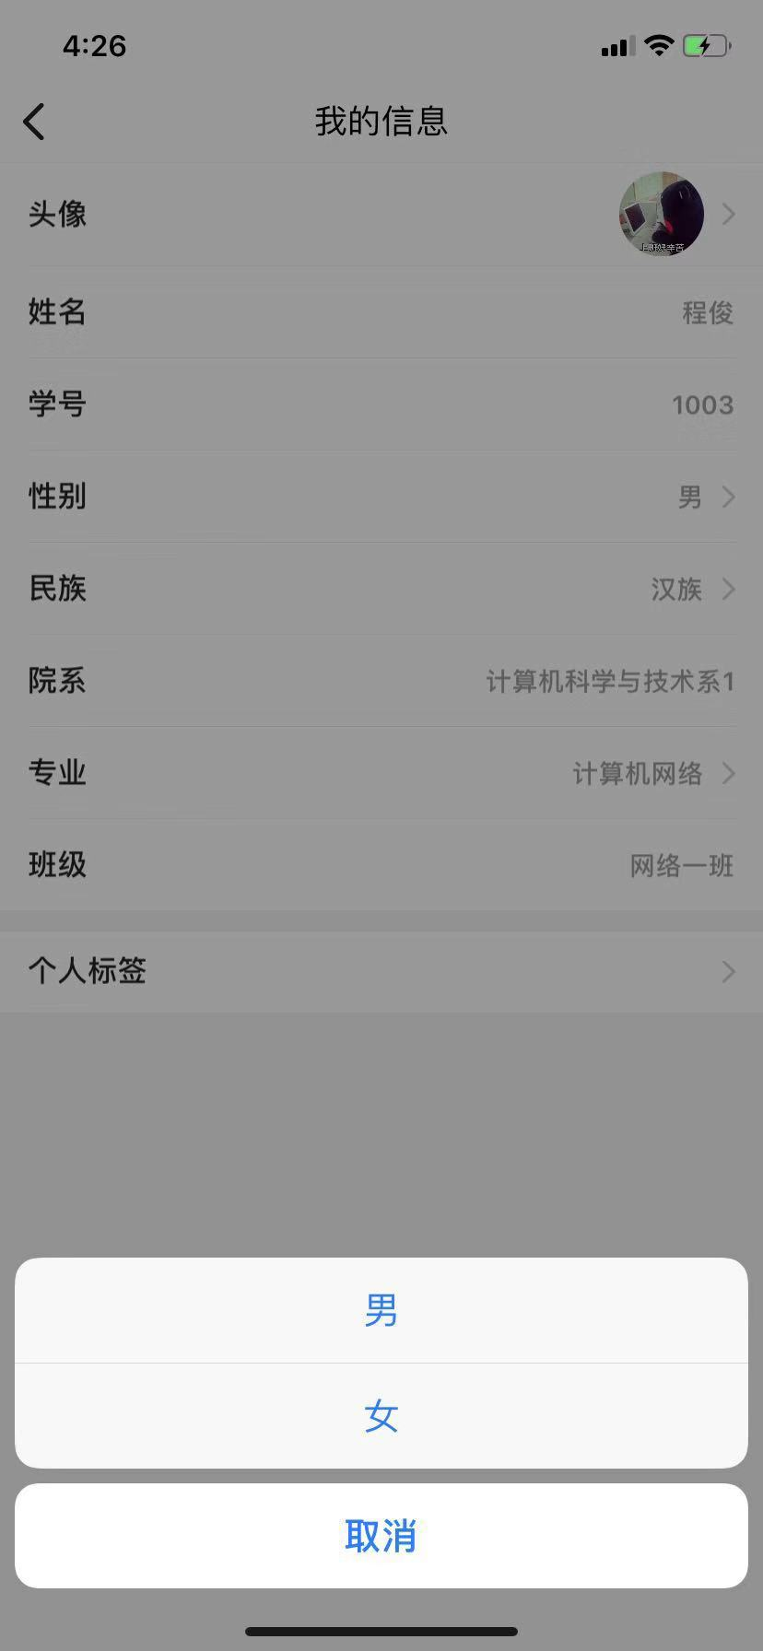

修改个人标签
在我的信息页面，点击个人标签，可以修改自己的个人标签
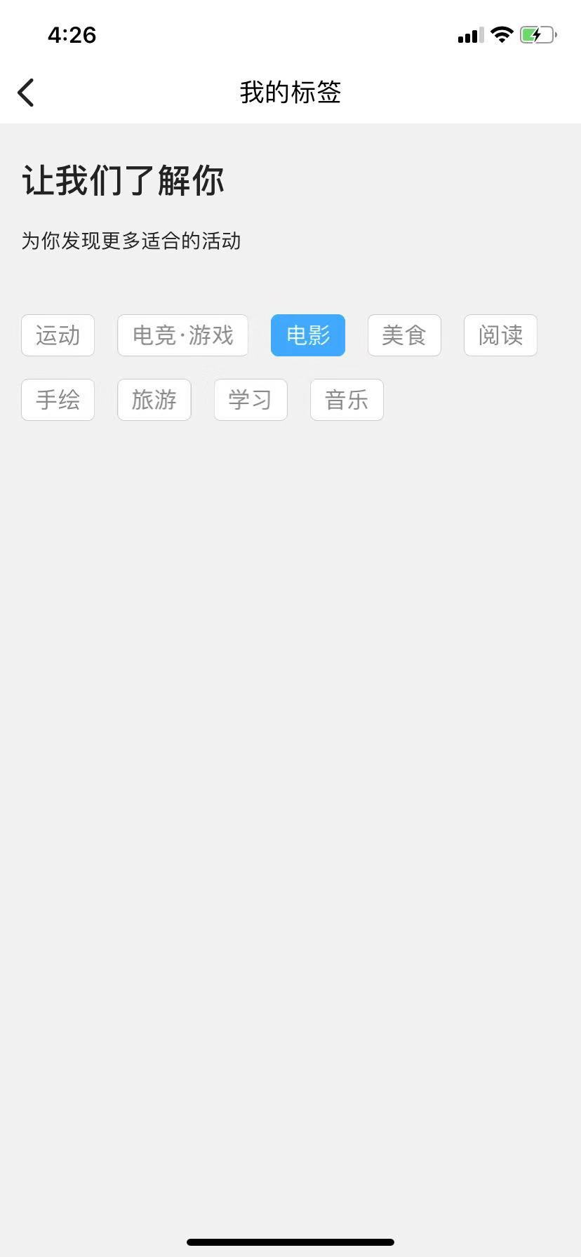

转专业
对于需要转专业的学生可以在个人信息页面中，点击专业进行转专业申请操作。

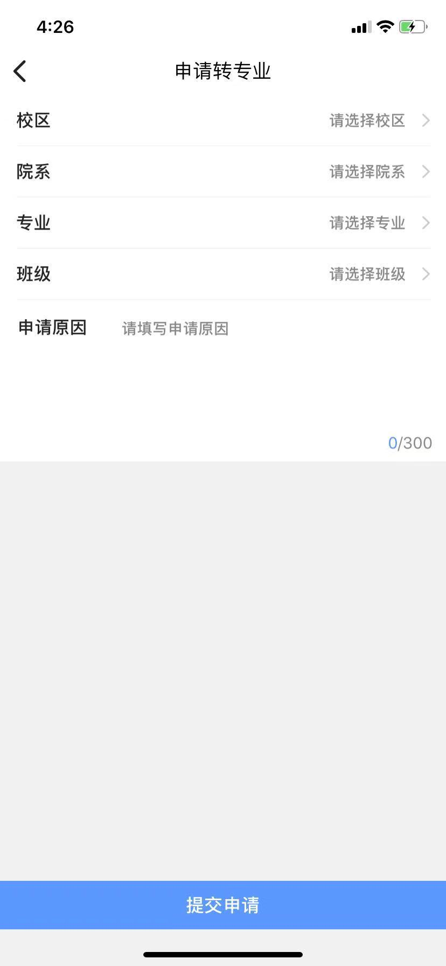

成绩单
点击成绩单可查看学生的第二课堂积分情况。成绩单中展示学生的个人基本信息、获得的积分学分情况以及个人能力模型图。点击查看学分完成情况，可查看学分完成情况。点击总积分，还可以按照类别/学期统计查看自己获得的积分明细。

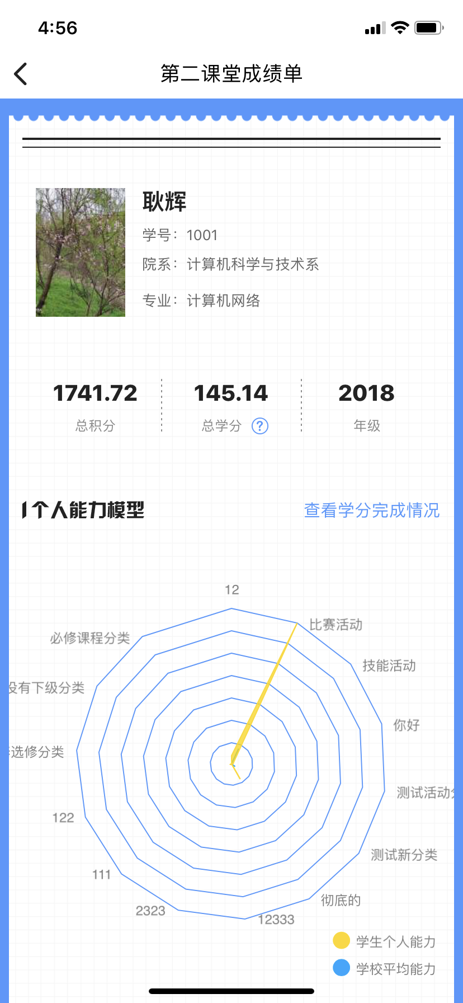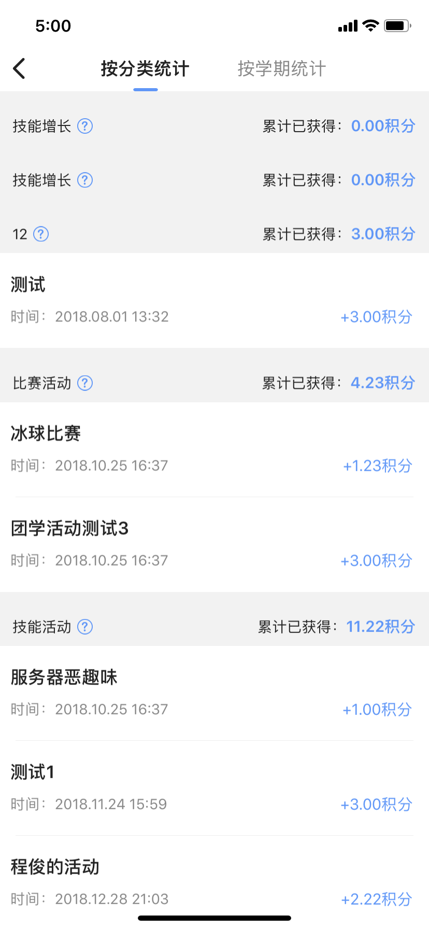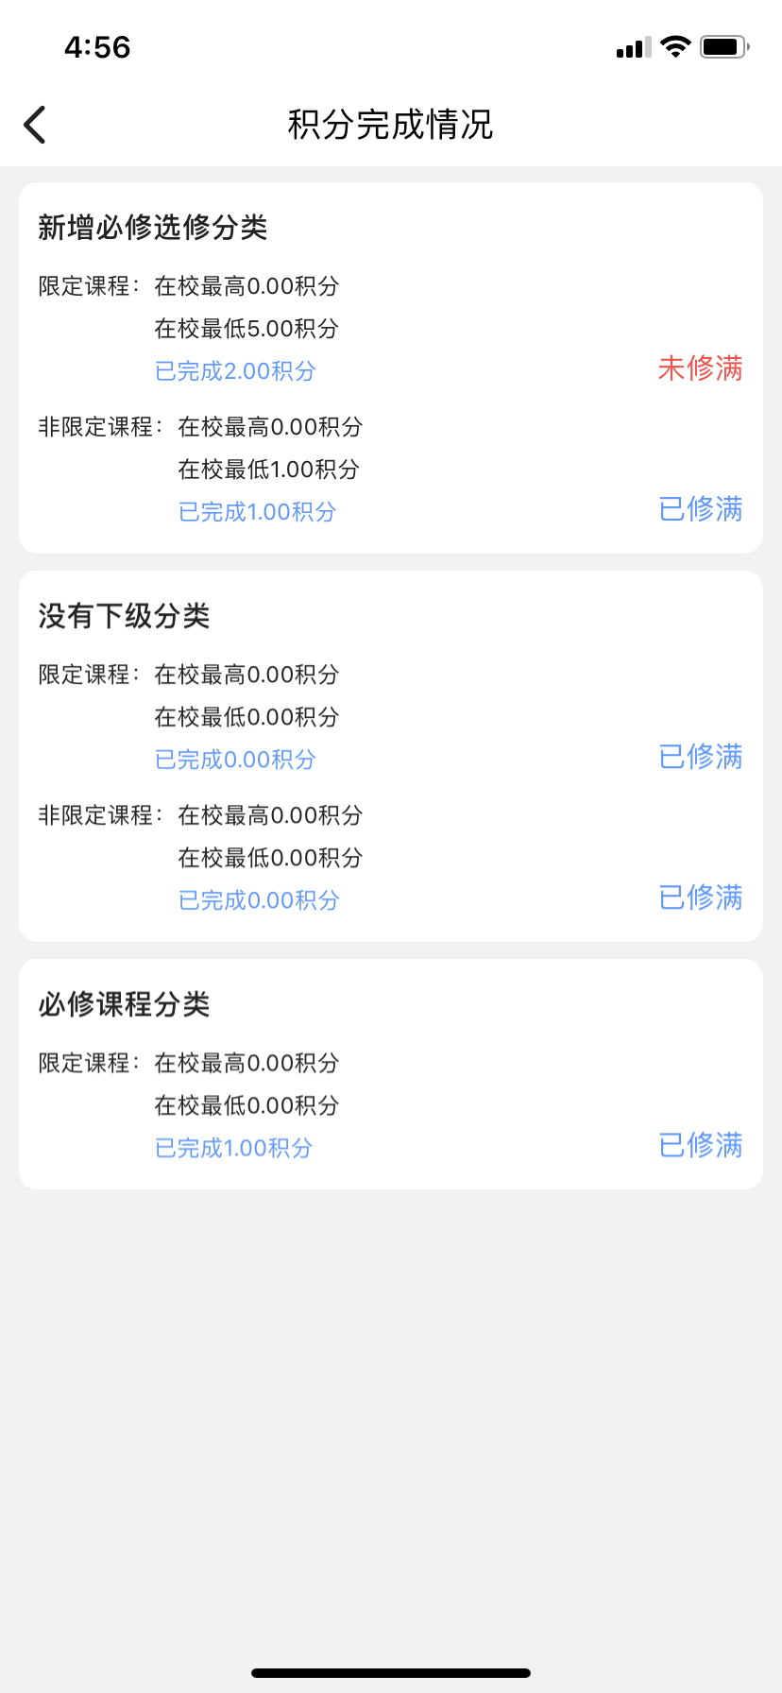

完成活动
完成活动中可以快速查看学生自己已经完成的活动。
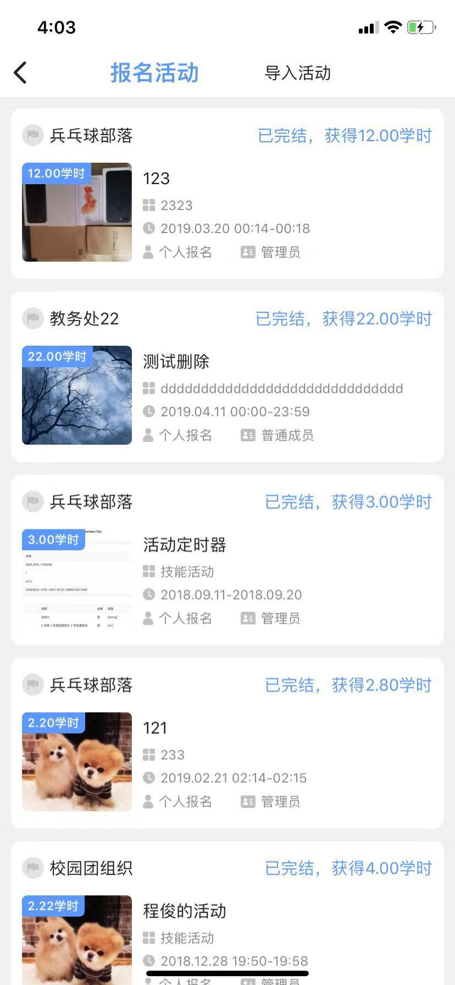

导入活动
导入活动列表显示后台老师导入且自己为管理员或成员的历史活动。


我的活动
我的活动中，管理员可以查看自己创建的所有活动但未完结的各种状态，普通活动成员可以查看自己报名活动但未结束的活动各个状态，可进行搜索。
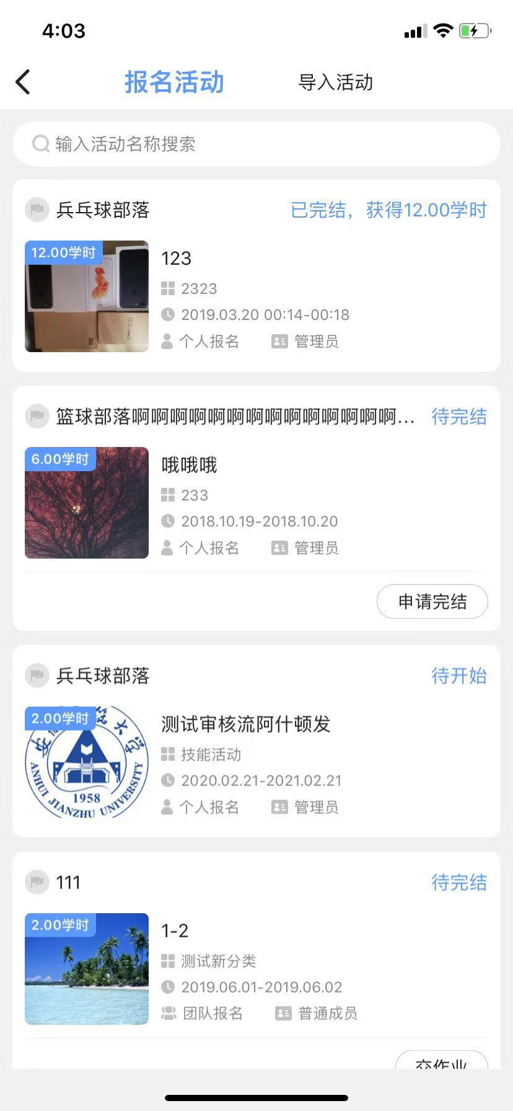

导入活动
导入活动列表显示后台老师导入且自己为管理员或成员的历史活动，可进行搜索。


我的申报
在我的----我的申报中可以查看自己奖项资质证书等申请的明细记录。
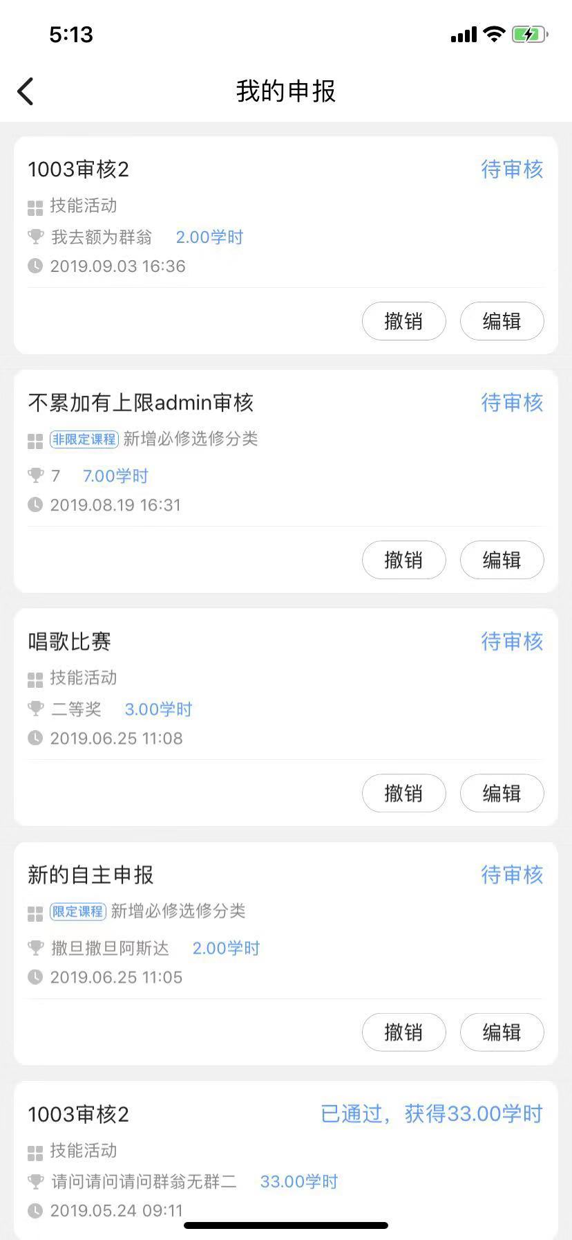

我的奖惩
我的奖惩中，可以看到学校对个别同学进行褒奖/惩罚的记录。教师在后台添加相应的记录，学生可以在客户端我的---我的奖惩项中进行查看。
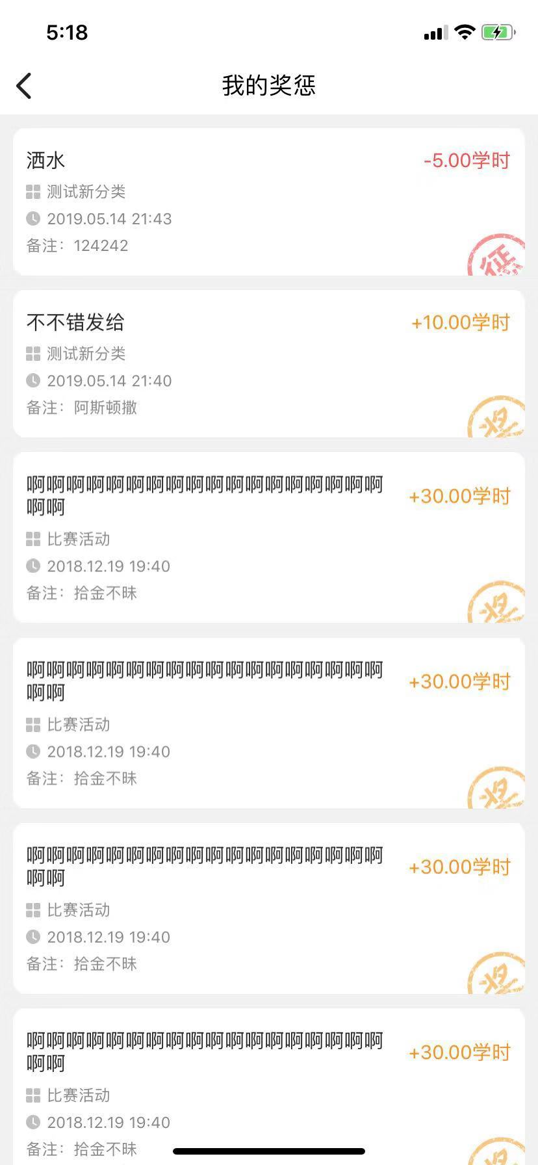

我的组织
我的组织中是方便学生快速查找到自己所加入的各类组织。
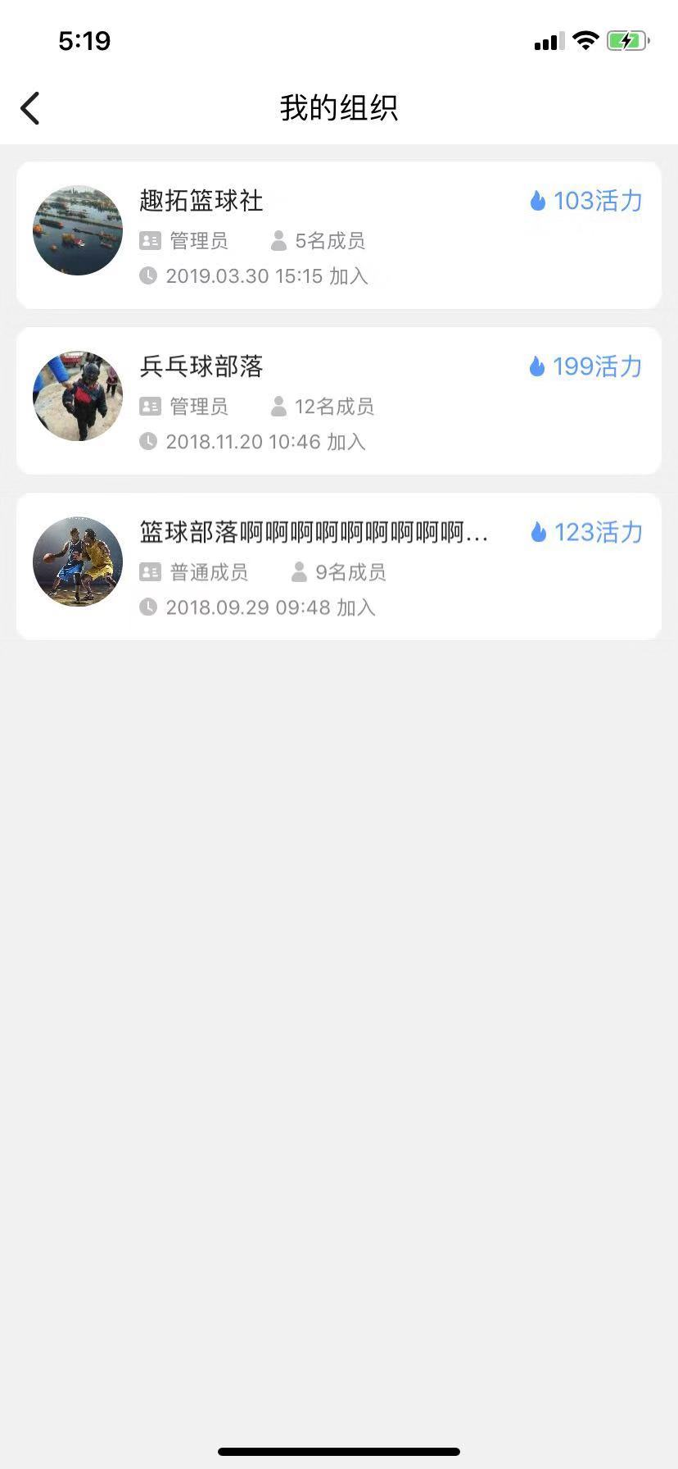

我的关注
在我的关注中可以查看当前用户所有关注的人，也可添加新的关注人
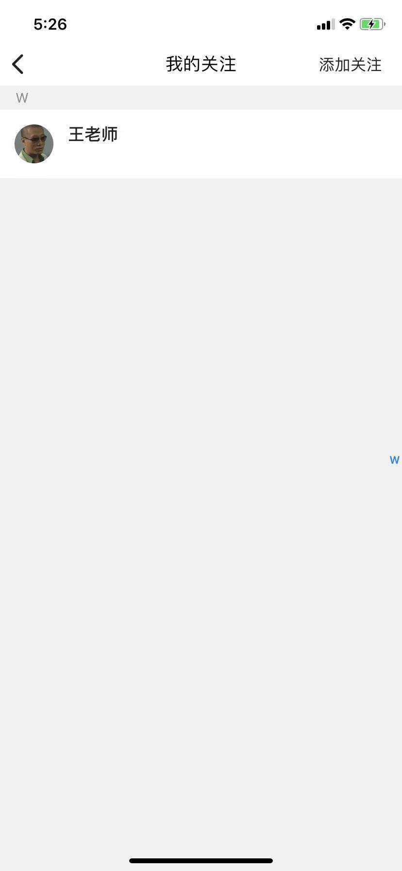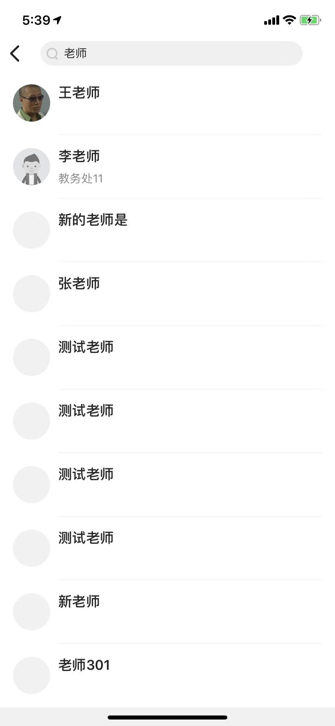

设置
账号相关的问题，可以在个人中心-设置中进行设置。可以修改消息通知设置、邮箱、修改密码等。
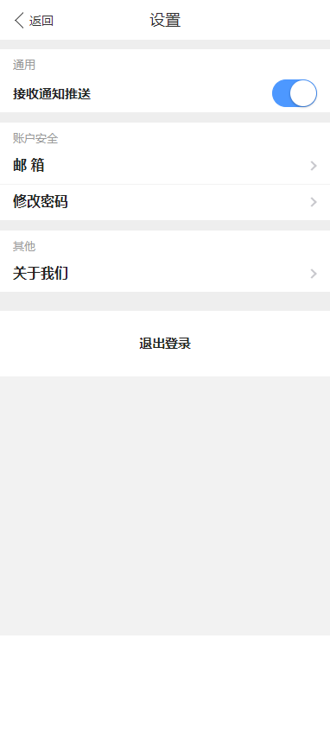

意见反馈
意见反馈中可反馈你的建议等，支持上传图片。
